泰山学院历史与社会发展学院 社会实践调查报告

题目：聊城地区过年磕头风俗调查

班级：2014级历史学师范类本科2班
学号： 2014031063
姓名： 马林
参加时间： 2016年2月
参加地点： 山东省聊城市
指导老师： 张淑华

最后成绩：

泰山学院历史与社会发展学院社会实践调查报告考核表
姓名 |  | 马林 |  | 班级 | 2014级历史本科2班
学号 |  | 2014031063 |  | 学年 | 2015年-2016年 |  | 学期 | 第 二 学期
实践地点 |  |  |  | 实践时间 |  | 社会实践报告名称
山东省聊城市 |  |  |  | 2016年2月 |  | 聊城地区过年磕头风俗调查
实践活动及报告的主要内容 | 一、风俗起源、传说与历史发展沿革  （一）起源  （二）关于过年磕头风俗的传说  （三）历史发展沿革  二、拜年流程与具体细节  （一）拜年的流程  （二）磕头拜年的禁忌  三、对磕头风俗的讨论与思考  （一）普遍看法  （二）个人看法
指导教师评语（态度 能力 效果）

成绩评定等级 |  |  | 指导教师（签字）：  年 月 日
实践教学考核小组意见：

泰山学院历史与社会发展学院（章）
年 月 日

聊城地区大年初一磕头风俗调查
马林
每年大年初一，聊城、鲁西南地区常常会有早起磕头拜年的风俗。
古时拜年一词原有的含义是为长辈拜贺新年，包括向长者叩头施礼，祝贺新年如意等等。时至今日，虽然形式已随着现代化的推进进行了一系列的简化，但拜年礼仪仍扎根于炎黄子孙心中。而磕头旧时仅限于“天地君亲师”，所谓“亲戚”，亲即是“父族”的“直系亲属”；戚是“母族”的“直系亲属”。
出于对这风俗的兴趣，借着过年走家串户的机会，我向长辈们询问了这一风俗的大体流程和现存状况，对这一风俗的存留问题做了一个大致的了解和评价。现对相关情况给予整理。
一、风俗起源、传说与历史发展沿革
（一）起源
中国人流行叩头礼节，这一风俗很难具体说是从哪里起源的了。据有人考证，这是源于一种叫“叩头虫”的昆虫。这种虫，说是像一颗黄豆的虫子，颜色也是黄的。一本叫《异苑》的古轶中曾记载过，晋代有个叫傅咸的诗人，写的《叩头虫赋》中说，羸弱的顺从强暴，才能免遭灭顶之灾。于是这种微小的虫子就学会了叩头。人们从叩头虫受到启发，把叩头诉诸于礼仪，不停地叩头，脑袋像捣蒜似的叩头，朝着祖先，朝着皇帝，朝着长辈，朝着神灵，朝着比自己权势大的官老爷、横行乡里的土豪恶霸劣绅……以叩头来感化他们，感恩他们，以求得他们的手下留情和怜悯。
关于叩头的起源还有另一种说法。据说叩头是一种练习气功的方式，人在出生时，膝盖和头部的骨头是软的，通过叩头和跪膝，能让这两处的骨头得到锻炼，变得更加坚硬。后来叩头的方式被宗教所引用，表示虔诚，然后被统治者所引用表示尊重。到了民间，作为一种表达内心激动情感的方式，可以表达各种不同的意思。而“跪拜礼”，早在原始社会就已产生，但那时人们仅仅是以跪拜的形式表示友好和敬意，并无尊卑关系。进入阶级社会后，情况就不同了，特别是在封建社会里，“跪拜”是一种臣服的表示，“拜，服也；稽首，服之甚也。”即使是平辈跪拜，也有彼此恭敬的意思。“跪拜礼”的表现形式有多样，但主要有以下几种：
第一，稽首：是臣拜君之礼。拜者头首着地，并停留较长一段时间。
第二，顿首：即叩首、叩头。头一触地就起，是一种用于平辈间的，比较庄重的礼节。古人就常常在书信的头或尾书以“顿首”二字，以表敬意；另外，还有“空首”、“再拜”等。
第三，九拜：我国古代特有的向对方表示崇高敬意的跪拜礼。《周礼》谓“九拜”：“一曰稽首，二曰顿首，三曰空首，四曰振动，五曰吉拜，六曰凶拜，七曰奇拜，八曰褒拜，九曰肃拜。”这是不同等级、不同身份的社会成员，在不同场合所使用的规定礼仪。
（二）关于过年磕头风俗的传说
传说在明末清初的时候，天下烽火四起、战乱不停，因此人们闻炮声而恐惧，过年时用来驱赶瘟神怪兽的炮仗也自然消失。然而在那个炮声惊心的新年，有一个叫二毛的年轻人，却依然点起了炮竹。乡亲们闻炮声丧魂失魄，四处逃窜，逃了好远，才听到后面有人喊：“别跑了，是二毛点的炮竹！”乡亲们回村后非常恼怒，准备要痛打二毛一顿。二毛得知闯了祸，非常害怕。于是，急中生计，挨家挨户的磕头，赔礼道歉。乡亲们见二毛不是有意犯错，又有诚意改正，便消了心中的怒火，原谅了二毛。从此，“二毛点炮，家教都到”便流传开了，而后得以模仿。乡亲凡有不和，便在新年放完炮竹之后，示意消除恩怨、缓解矛盾，从而和睦相处。后来演变成晚辈更长辈磕头拜年，至今，拜年磕头的风俗在冀、鲁、豫一带广为流传。
（三）历史发展沿革
父辈是这样，父辈的父辈也是如此，辈辈相传。通过询问家里年纪比较大的老人，了解到这一风俗由来已久，在贫苦年代也未曾消逝。但相比较过去而言，这一风俗于今在团拜的组织上有了精简和改进，以更好的适应新时代农村地区大量务工人员长期在外打工很少回家的情况。虽然现在具体形式进行了精简，但是大体框架并没有改变。
- 拜年流程与具体细节
（一）拜年的流程
每年大年初一，孩子们常常早早起床给父母磕头拜年，嘴里要喊着“给爸爸妈妈拜年了”，向北给爸妈磕一个头，这时爸妈常常要给儿女压岁钱，以讨吉利。
五更时父母就早起包饺子了，往往饺子刚吃完，前来拜年的已经进了屋，一般多是自家人。兄弟妯娌带着自己的孩子聚集到家里老人所在的住家，家里的大儿子招呼一声“都过来，给咱爹娘和孩子们的爷爷奶奶拜年啦”，于是，全家人往往呼啦啦一大片跪倒在爹娘的面前，感谢爹娘的养育之恩，感激日益老去的爹娘对儿孙的疼爱照顾。这便是初一早上的第一个头，认真磕给养育自己的爹娘。
之后，一家子人又呼啦啦涌出来，去给自家的其他长辈，诸如伯父伯母，叔叔婶子拜年磕头。在自家的长辈问候完了以后，队伍开始壮大，一大家子的男男女女，堂兄堂嫂，加上各家的孩子，一大群人开始去拜望各位乡亲。于是在还没出太阳的晨光里，便有影影绰绰的一群群的人在大街小巷里走动，凡是长辈，都要一一去拜望，一个个实实在在的头磕在地下，切不可偷懒错过。
团拜拜年时，一般先要向敬在堂屋的先祖遗像拜年。往往一进门先向家里主人道一声“**在家吗？给您拜年了！” 听到动静的老人则急忙走出房门迎接，这时来访者就会向先祖跪拜一个头，然后起身，再表示向年纪大的老人跪拜一个头。这时老人嘴里往往说“别磕啦，别磕啦！越磕越老！” 磕头的人一边跪下，一边说“一年一个头，必须得磕。” 年岁大的长辈则伸手相搀，“你看你这么客气，把衣服弄脏喽。快到屋里抽颗烟！” 磕头的人大多不顾年岁大的人的阻拦，硬是跪在地上，口里大声喊着“给**磕头啦，这是给**的。” 磕头的人纷纷下跪磕头。当然，磕头的人一多，也就有滥竽充数的，在后面蹲着，假装磕头。年岁大的人一看这么多人拦也拦不住，就会拿出烟递给站起身的拜年人。“快吸一棵！”“不啦不啦，还有哩！”“换换，换换！”“不换啦，还长哩！”看到有小孩跟着磕头，年岁大的人一般也端出装有糖果、瓜子的果盘，客气地说，“二柱家的三小又长这么高啦！吃块糖！”说话间，抓起糖果给孩子。“三小，您爷爷给你糖哩，吃吧？吃就拿着。”孩子往往接过糖或瓜子，露出笑脸。“屋里坐坐吧，沏着茶叶哩！”年岁大的人对大家说。“不啦，不啦，还有还几家没串哩。**你待在家里吧，别送啦！”“好，好！你看又让你们跑一趟！”“应该的！应该的！”（如下图所示）
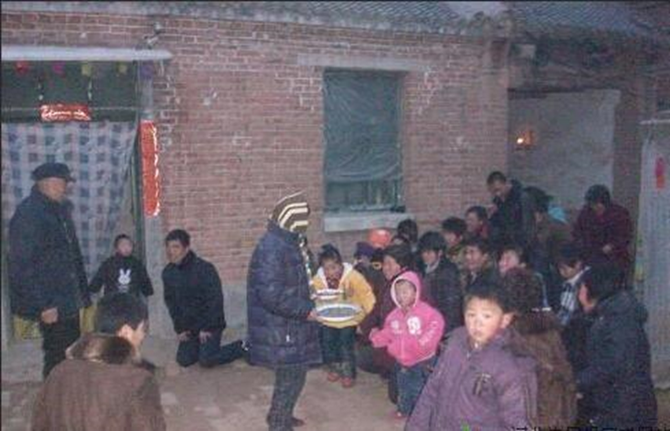
纷嚷中，人们走出院门，走向下一家……
初一磕头拜年，往往是男的一群，女的一波，分开进行，男女混合在一起串门磕头的情形，并不多见。
当然城里人的团拜，在聊城农村也会出现，比如下图中，人们给上了年纪的人磕头行礼，上了年纪的人感觉受之有愧，就会拱手还礼。正是在这种互相谦让下，过年的年味才倍增。
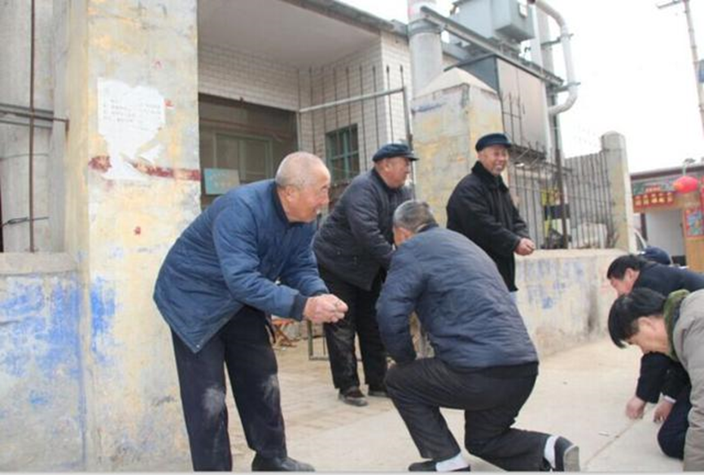
（二）磕头拜年的禁忌
聊城地区的磕头有很多讲究。比如，大年初一磕头，要先给供奉的逝去的先人磕头，给先人磕头就不用嘴里喊什么了，直接作揖下跪磕头，一般人们也不很拦，往往嘴里说别磕啦别磕啦。
给健在的人磕头，给谁磕就要嘴里喊着“给某某磕头”。磕头的时候忌讳“捣蒜”，即趴在地上跟鸡啄食一样，不起身反复磕。磕完一个头，直起身再磕，才不会被人们笑话。聊城有的地方磕头是在清晨后进行的，有的地方是在天未亮就进行了。现多在刚黎明时磕头拜年。
另外，所有的磕头往往是向北方磕头，而不能随意正对着人磕头，否则被认为不吉利。
年轻人给年纪大的人磕头，年岁大的人要拦着年轻人，不让他们给自己磕头其实也是有讲究的。长辈在接受孩子磕头后，必须做两件事，一是应当及时说：“好，起来吧。”一是要给孩子来点“赏赐”，例如小玩意儿，糖果等，或给个零钱，因为“头”可不是白受的！
三、对磕头风俗的讨论与思考
（一）普遍看法
磕头这一风俗于今，各人有各人的说法和看法。据网民们的反映来看，老人们对磕头风俗如果废除的担心是如果自己家的小辈们不去给人家磕头，那么人家的小辈几年之后也就不回来给自己磕头，这样下去，用不了几年，平时就没什么联系的双方就更没有来往的理由了。有的在外打工、许久不回家的年轻人反映磕头的风俗让他们找回了遗失多年的“年味”和“乡恋”，有种失而复得的“满足感”。有些在外读书、接受过新思想的青年人又会反映“给长辈尽孝心的方式多种多样，局限于拜年磕头这一封建社会思想残余则会让后辈觉得孝敬父母仅仅是春节磕头这样简单、机械的行为，反而会忽视更多的尊老细节。”也有人认为，“真正的行孝除外在的表现外，更多的是与长辈思想与心灵的沟通和理解”。
借着过年走家串户的机会，我也询问了很多亲戚。有位在威海自主创业的哥哥谈自己的感受时认为，过年拜年跪拜的风俗并不算是文化的糟粕，远在外地打工的孩子一年回不了几次家，正是这样一个风俗才使他们与家之间的联系一直存在着，并能够保存着家这样的传统与血脉。而姑姑一辈的长辈们则会认为，过年最热闹的莫过于村里人团拜磕头拜年了，如果这一风俗被废止，新年的年味将会大大的减少。而更年长一辈的老人更是对这一风俗没有异议，很多老人都会趁机谈起自己年轻小的时候的磕头拜年的风俗，通过今昔对比，老人常常说现在的规矩已经没有那么多了，过去的礼节会更繁琐，并表示这是老一辈代代相传下来的，根本就没有想过要去废除这一风俗。当然也有的老人有同网友一样想法的。总体说来，大家普遍认为“磕头是中华民族感恩的最高礼节，是中国古代各种礼节中最尊重、最能表达崇拜之情的礼仪。数千年来传承下来的民俗，由于时代文化的浸染，早已脱离了‘腐朽’的本意，给父母长辈磕头拜年，是尊敬的表现，与‘臣服’无关。”
古言道：男儿膝下有黄金，只可拜天跪地，拜父母、祖宗。哥哥们也提到，过年下跪的对象是老人与长辈，是儿孙孝敬长辈们的一种仪式，一种情感的表达。在其余的情况下，男儿下跪都是单膝跪，但是面对长辈，面对宗族老人时才会双膝下跪。农村地区的人们大多同意这种说法，大家一致认同，对自己的长辈下跪，对年长的老人下跪是一种尊敬，是一种孝道，其中并不包含着有多复杂的“文化糟粕”等等的说法。
（二）个人看法
对于我们年轻人来讲，用磕头这一方式向父母长辈表示敬意总是有种封建社会的“君君臣臣，父父子子”的感觉，但反观中国传统文化，历代家天下为主的经济生活结构，使得家族、小家的概念根深蒂固，宗族对农村地区来讲意义更为深远，因为其背后历代延续的是浓烈的不安全感，这种不安全感说起来话就长了，在此不做赘述。过年磕头风俗正是不安全感的寄托仪式。大家寄希望于老一辈的人来主持“公道”，寄希望于老一辈的人作为联系的纽带，却在无形中消磨了很多理智思考的能力。
我个人赞成过年取消这一风俗，尊敬老人是我们的传统，无可非议。但是我们也可以通过其他的方式来将这一传统延续下去。磕头这一习俗本身就含有阶级性，而在新的时代的发展下，我们都认可人人平等这一观点。如果用我们传统的文人作揖互拜新年的方式也是无可厚非的，为何所谓的孝字一定要与“下跪”、“磕头”一类的词相联系呢?孝，贵在精神上，不在形式上的“臣服”。
正如前面谈到的，磕头拜年这一风俗追根溯源是孝道，是对传统老人的一种尊敬，是小辈、晚辈对长辈的一种敬重的方式。很多人认为，这是中国的传统，应该继续延续，可我认为其实不然。现代社会，长辈和晚辈之间更多注重的应是交流，是平等基础上的沟通，而不再是说一不二的“权威”与“命令”。有埋怨、有过节认为过年一跪就可以解决的想法肯定解决不了实际问题；平时不能回家孝敬父母认为过年在父母面前一跪就表达了自己的孝，不免有些牵强；对父母、对长辈认为一跪就是承认他们在家族中的地位、就可以维系整个村庄的和睦的看法也不免有些保守、落后。回顾历史也可以发现，在封建社会的礼教约束下，家长总被认为是整个家、整个家族的号令者和领导者，长辈们总会以一种高高在上的姿态对待着晚辈，而晚辈很少有参与做主的权利。这在无形之中就有了等级之别，而这种心态就是建立在“以老为尊”上。
一跪是表明对方是自己的长辈，就是高于自己，而没有了人权上的平等，也就没有了正常表达自己想法的正确平台。
考虑农村地区对于这一习俗的认可，追其原因是不安全感太强。一跪是小事，但以后邻里之间可以互相照应，遇到事情可以有所帮助，这对于质朴、手无缚鸡之力、尚无系统的法律和主权意识的农村落后地区来说却是至为重要的。也正是因为如此，很多传统的东西流传的更为完整。但这种以人情捆绑的社会背后却是一种畸形的发展模式，用感性代替理性的处理方式带来的只能是偏激。
磕头这一风俗常见有两种场合，其一是过年给长辈们拜年，其二是祭祖时。对于已逝去的先人我们行跪拜礼未尝不可，鸦有反哺之义，羊有跪乳之恩，马无欺母之心，正是这样一个古朴而郑重的形式，宣示日益淡薄的感恩传统的回归和倡导。但是对于过年给长辈们拜年，我们可以用作揖鞠躬或者任何一种可以表达自己对长辈们的那份尊敬和感恩的方式来代替跪拜为长辈们祝福。
感恩长辈、孝敬长辈是要做在平时，用平等的交流解决矛盾、化解误会，用交流和心灵的沟通拉近邻里、长辈们之间的距离，摆脱封建社会的残留思想，这样才能与时俱进。
废除过年磕头拜年的风俗，任重而道远。但无论怎样改变，将其中的具体行为轻轻剥下，留下的仍是那份支撑中国前进的传统文化精髓——对长辈不变的感恩之情和尊重。

《有关叩头跪拜的习俗和来历》 贾学平

